В Испании пройдёт реконструкция событий к 80-летию со дня гибели красноармейца Рубена Ибарурри
25.08.2022
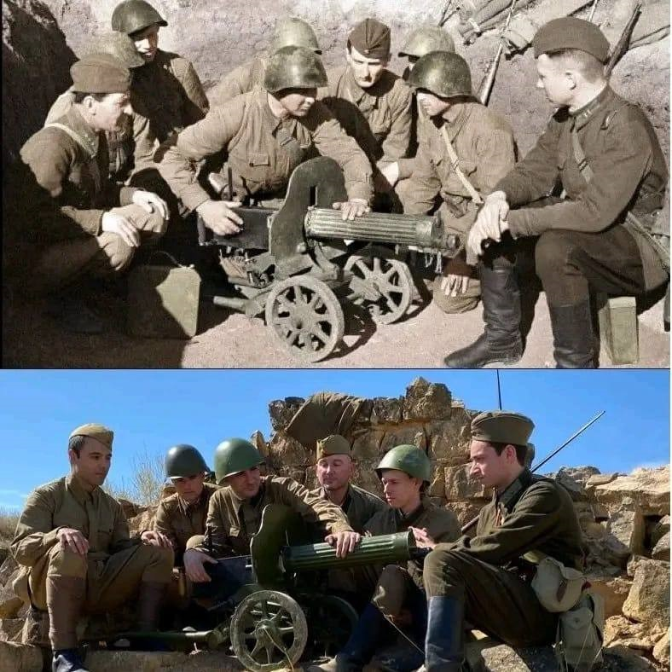
Испанские историки ведут подготовку к реконструкции событий, посвящённых 80-летию со дня гибели Героя Советского Союза Рубена Ибарурри. Об этом сообщает Русская школа в Марбелье.

Ибарурри родился 9 января 1920 года в Испании в семье будущего лидера Коммунистической партии Испании Долорес Ибаррури. В 1935 году после ареста матери выехал вместе с другими детьми в СССР.

На фронтах Великой Отечественной войны Рубен Ибаррури находился с первых дней. Командуя пулемётной ротой, погиб 3 сентября 1942 года в Волгоградской области.

В годы Великой Отечественной войны многие из взрослых и детей, прибывших в 1937-38 годах из Испании, встали на защиту своей второй Родины, как они называли Советский Союз, и отдали свои жизни за освобождение мира от нацизма.

Испанцы не забывают о роли советской армии и народа в годы Второй Мировой войны: так реконструкторы из Страны Басков принимают участие в шествиях Бессмертного полка, восстанавливают отдельные события Великой Отечественной войны.

Бессменным координатором мероприятий, направленных на сохранение дружбы испанского и русского народов, является Елена Александрова, руководитель Международного проекта по сохранению исторической памяти Россия-Испания.

Адрес страницы: http://mosds.mos.ru/presscenter/news/detail/11013394.html
ГКУ города Москвы «Центр гуманитарного и делового сотрудничества с соотечественниками за рубежом - Московский дом соотечественника»

